ВЫБОР ПРОФЕССИИ

Профессия фармацевт
Работа фармацевта – это в основном аптека, где ему предстоит отпускать лекарства. В обязанности аптечного продавца входит проверка рецептов врачей (очень сложная работа, учитывая традиционную неразборчивость их почерков), выдача лекарств по этим рецептам, консультации посетителей касательно правильности и безопасности приемов препаратов, проведение учета рецептов, координирование запасов товара.
Фармацевт должен знать, как изготавливаются лекарства. Также он в курсе всех исследований и умело продает все существующие на фармакологическом рынке препараты. Он должен разбираться, какой препарат что лечит.
Кроме работы аптекарем, фармацевт может работать на складе медикаментов. В организациях, собирающих и обрабатывающих материал, из которого потом будет сделано лекарство. Научно-исследовательским институтам и лабораториям тоже необходимы хорошие специалисты. В случае интенсивного повышения своего профессионального уровня фармацевт стает провизором и руководителем коллектива специалистов данной сферы.

Профессия сложная. Как и сапер, такой специалист не имеет права на ошибку. Неаккуратный человек вряд ли справится, ведь фраза «Чисто, как в аптеке» не сегодня придумана. Основные качества фармацевта – прекрасные знания химии и ботаники, внимательность и ответственность, умение разбираться в показаниях и противопоказаниях лекарств к применению, сравнивать характеристики с аналогичными препаратами.

История профессии фармацевт
Лекарства существовали еще до изобретения письменности. Врачеватели античности разных цивилизаций и лечили, и лекарства готовили самостоятельно. Научные исследования первыми начали проводить в 4 веке до нашей эры греки. Потом этим занялись римляне. Как две отдельные профессии врач и фармацевт начали существовать только с XIII века в Европе.
У слов фармацевт и фармаколог общий корень - латинское pharma значит «лекарство». Слово «аптека» уже греческого происхождения и означает просто «склад». Больше всего в античные времена для развития аптечного дела было сделано Клавдием Галеном. Он классифицировал все тогда существующие лекарства и этим единственным справочником пользовались потом на протяжении 1600 лет! В ХV веке, чтобы стать аптекарем, необходимо было учиться 14! лет: 4 года в учениках, 10 лет помощником аптекаря, а в конце необходимо было сдать множество экзаменов, чтобы получить лицензию.
С годами фармакология развивалась, а профессия фармацевта усложнялась, ведь количество препаратов только увеличивалось.
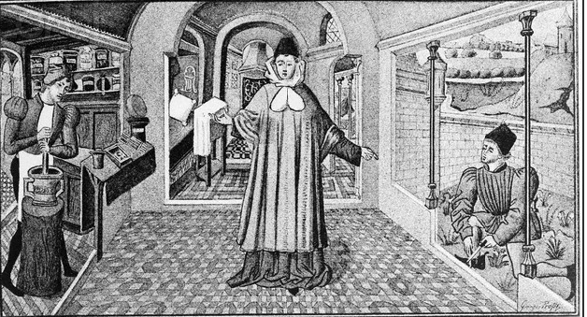

Профессия фармацевт - плюсы и минусы

В работе фармацевта есть свои хорошие стороны и «подводные течения». Но выбирая именно такую профессию, необходимо помнить, что:
- Учиться фармации нужно долго. На аптечного работника с высшим образованием (провизора) 6 лет в медуниверситете, а потом еще 1 год интернатуры. На фармацевта достаточно средне - специального - 4 года в колледже.
- Работа напряженная и сосредоточенная. Если посменная, то смена выпасть может и на воскресенье, и на праздничный день.
- Работа в основном стоя, поэтому страдают ноги.
- Большой риск заразиться от посетителей.
- Работа с людьми, поэтому необходимо иметь навыки психолога и чувство юмора.
Что касается позитивных моментов:
- работа интересная и дающая потенциал к развитию;
- работники данной отрасли всегда нужны;
- зарплата не большая, но стабильная;
- труд в комфортных условиях и чистоте.

Профессия фармацевт - востребованность
Количество аптек в стране только сейчас около 20 000. А еще больше 40 000 аптечных киосков. И все они ждут молодых специалистов. Реклама на ТВ на 60% состоит из средств гигиены и медпрепаратов.
Не секрет, что фармацевтика – очень доходный бизнес. Нехватка хороших специалистов на лицо, поэтому интернет – сайты и газеты пестрят предложениями о работе. Значит, устроиться работать с образованием фармацевта труда не составит.

Кому подходит данная профессия
Данная профессия подходит людям с математическим складом ума. Ведь фармацевт не только знает, он постоянно сталкивается с тонкими расчетами дозировок препаратов. Также обязательным критерием является хорошо развитая память. Именно она помогает правильно подобрать необходимое лекарство – аналог прописанного средства. Изобретательность. Данный аспект особенно важен для сотрудников лабораторий. Они производят новые, более эффективные лекарственные препараты. Для большинства фармацевтов важна коммуникабельность. Ведь каждый день им приходится сталкиваться с массой людей.
В настоящее время получить профессию фармацевта может каждый человек, обладающий следующими способностями и личностными качествами:
- Двигательная и тактильная память.
- Самоконтроль, сосредоточенность и высокая степень ответственности.
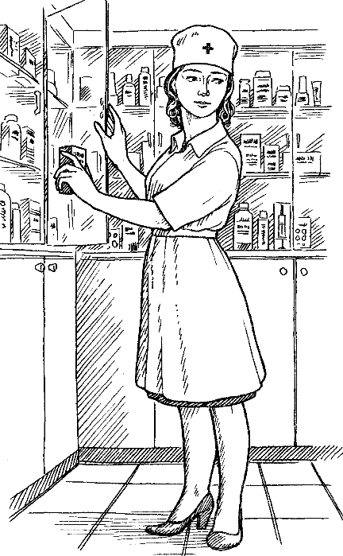
- Аналитические способности.
- Образная и долговременная память.
- Тонкие вкусовые ощущения и обоняние.
- Отзывчивость и терпимость.
- Собранность, внимательность и аккуратность.
Для фармацевта недопустимыми считаются нижеприведенные качества:
- Равнодушие к людям.
- Раздражительность и грубость.
- Невнимательность и небрежность.

Основные способности и качества, которыми обязан обладать специалист, определяются в основном особенностями рабочего места фармацевта. Данная профессия требует не только высокой степени специальных навыков и знаний, но и высоких моральных принципов.

